Лекція 5. Хімічні властивості алканів. Гетеролітичний тип розриву зв’язку. – 2 год.
Гетеролітичний тип розриву зв'язків в алканах.
Карбокатіони,
їх електронна будова і
фактори, що визначають відносну стабільність,
основні шляхи перетворення каpбокатіонів.
Реакції алканів в надкислих системах.
Основні шляхи використання алканів:
моторне паливо,
пальне,
розчинники в органічному синтезі.

ДЕЯКІ АСПЕКТИ РЕАКЦІЙ АЛКАНІВ
В НАДКИСЛИХ СИСТЕМАХ

НАЙСИЛЬНІША ПРОТОННА КИСЛОТА

Evgenii S. Stoyanov, Stephan P. Hoffmann, Mark Juhasz, and Christopher A. Reed*, The Structure of the Strongest Brensted Acid: The Carborane Acid H(CHB₁₁Cl₁₁). JACS, 2006.
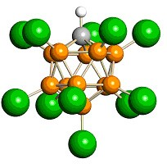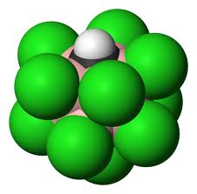
Рис. 1. Карборан, аніон найсильнішої відомої кислоти. Колір атомів:
жовтогарячий – B, сірий – C, зелений – Cl, білий – H.
Це нетоксична і неагресивна кислота (не роз’їдає скло). Може грати певну роль у процесах поліпшення якості бензину і полімерів та синтезі ліків.
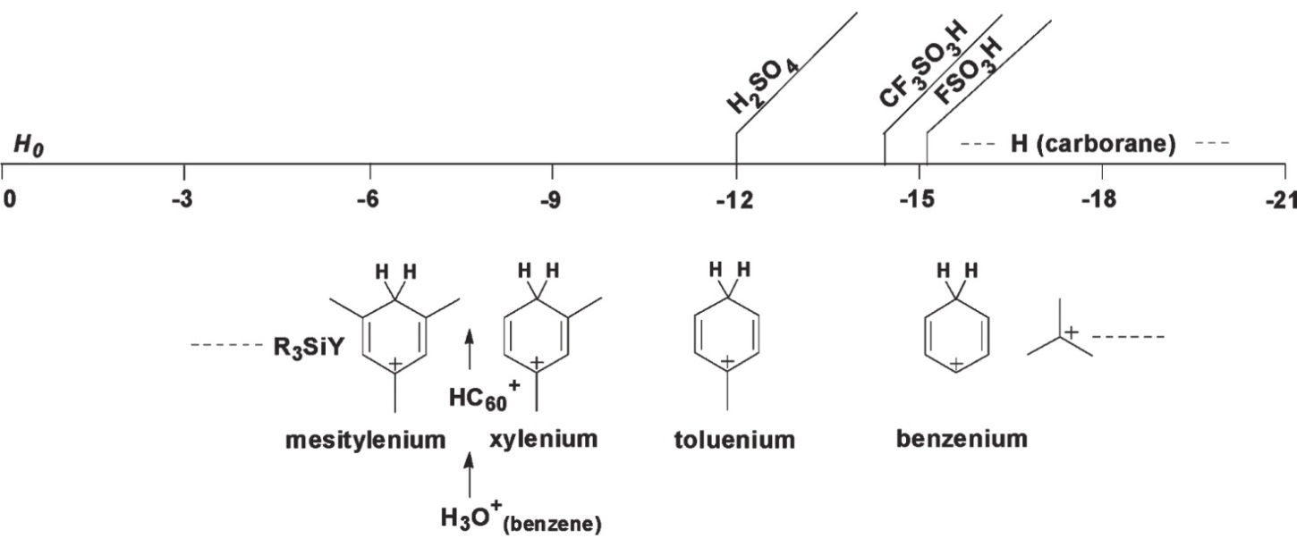
Рис. 2. Відносні кислотності протонних кислот в шкалі Н_{о}. Додаткова література: Chem. Commun., 2005, 1669-1677.
МЕТОНІЙ
Метоній СН₅⁺ – комплекс метилкатіона (сильна кислота) СН₃⁺ і σ-основи Н₂.
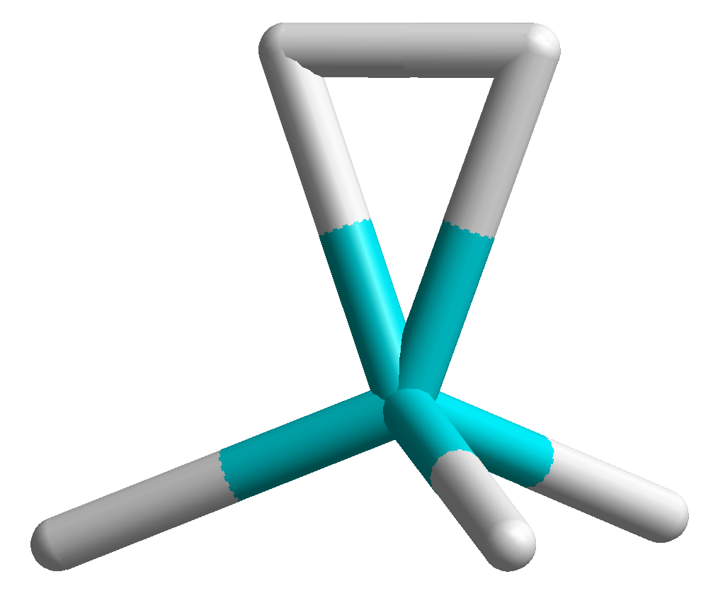
Рис. 3. Модель метонію
CH₄ + H⁺(SbF₅SO₃F)⁻ CH₅⁺(SbF₅SO₃F)⁻. Розчинниками можуть бути рідкі SO₂ або SO₂ClF, що мають дуже низьку основність.
ЕЛЕКТРОФІЛЬНІ РЕАКЦІЇ АЛКАНІВ
1. Водневий обмін на прикладі адамантану + D⁺SbF₆⁻.
2. Алкілювання: (CH₃)₃C⁺SbF₆⁻ + HC(CH₃)₃ (SO₂ClF, -78 ºC)
(CH₃)₃C–C(CH₃)₃ + HSbF₆ (вихід 2%).
3. Нітрування: RH + NO₂⁺ PF₆⁻ (сульфолан або СН₂Cl₂) RNO₂
(вихід 10% для адамантану).
4. Хлорування: висока селектівність, монохлорування.
5. Перегрупування: н-бутан ізобутан, метилциклопропан
ізобутан.
Будова метилу у формі катіона, вільного радикалу і аніона:
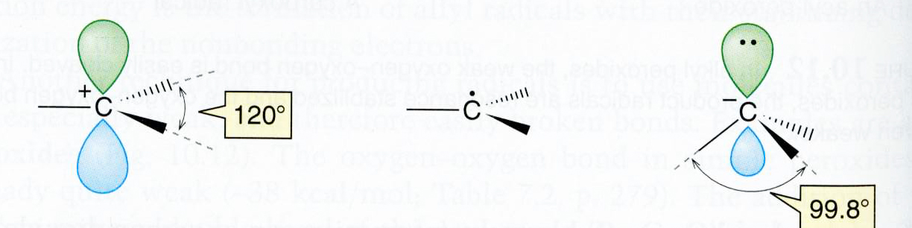
Карбокатіон, планарний | Радикал – проміжна структура між катіоном і аніоном | Карбаніон, пірамідальний

Енергії утворення найпростіших вільних радикалів
Вуглеводень | Радикал | Енергія дисоціації зв’язку  С – Н (ккал/моль)
Метан | Метил | 104,9
Етан | Етил | 101,1
Пропан | Ізопропіл | 98,6
Ізобутан | трет-Бутил | 96,5
КАРБЕНИ І КАРБЕНОЇДИ
Утворення карбену:
1. Діазометан СН₂N₂ + hν CH₂ + N₂
2. Кетен СН₂=С=О + hν CH₂ + СО
3. CH₂I₂ + Zn (в етері) ICH₂ZnI (карбеноїд) CH₂ + ZnI₂

Будова карбену:
синглетний (кутова будова, кут Н–С–Н 103º, відстань С–Н 0,112 нм), вільні електрони спарені, :СН₂, секстетний Карбон, «гарячий» карбен;
триплетний (лінійна будова, відстань С–Н 0,103 нм), вільні електрони неспарені – бірадикал. •СН₂• Стійкіший за синглетний.
Найважливіша реакція з алканами – інсерція (incertion, внедрение) у кожний зв’язок C–H : C–H + CH₂ C–CH₂–H.
Ініціатор – УФ-світло. Повна відсутність селективності:
пропан + кетен + hν н-бутан + ізобутан + СО
н-пентан + діазометан + hν н-гексан (48%) + 2-метилпентан (35%) + 3-метилпентан (17%) + N₂
Першим з карбенів був досліджений дихлорокарбен :CCl₂, що утворюється при дії сильних основ на хлороформ.

